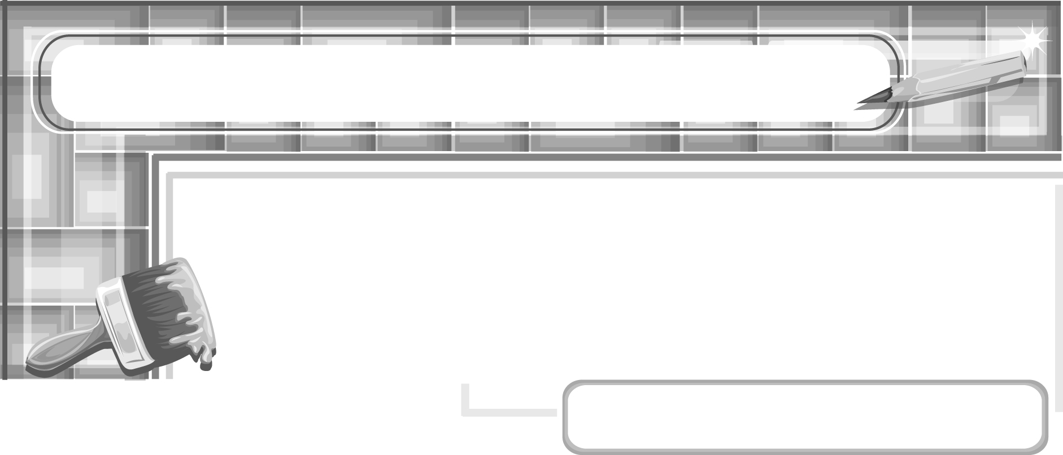
หน่วยการเรียนรู้ที่ 4 ปั้นแต่งเติม เพิ่มและลด

แผนการจัดการเรียนรู้ที่ 22
วิธีการปั้นสิ่งต่าง ๆ : ตุ๊กตาเจ้าหญิง

ชั้นประถมศึกษาปีที่ 6 เวลา 1 ชั่วโมง

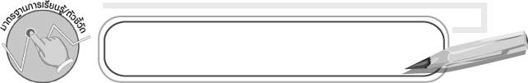
มาตรฐานการเรียนรู้/ตัวชี้วัด

มาตรฐานการเรียนรู้
ศ 1.1 สร้างสรรค์งานทัศนศิลป์ตามจินตนาการและความคิดสร้างสรรค์
วิเคราะห์ วิพากษ์วิจารณ์คุณค่างานทัศนศิลป์ ถ่ายทอดความรู้สึก
ความคิดต่องานศิลปะอย่างอิสระ ชื่นชมและประยุกต์ใช้ในชีวิตประจำวัน
ตัวชี้วัด
ศ 1.1 ป.6/4 สร้างสรรค์งานปั้นโดยใช้หลักการเพิ่มและลด

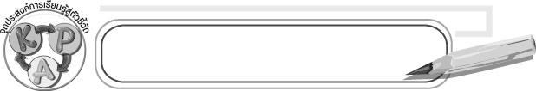
จุดประสงค์การเรียนรู้สู่ตัวชี้วัด

1. อธิบายวิธีการปั้นตุ๊กตาจากดินน้ำมันตามจินตนาการ (K)
2. ปั้นตุ๊กตาจากดินน้ำมันตามจินตนาการ (P)
3. ชื่นชมผลงานการปั้นตุ๊กตาจากดินน้ำมันตามจินตนาการ (A)

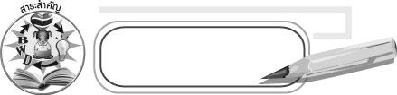
สาระสำคัญ

การนำหลักการเพิ่มและลดมาใช้ปั้นตุ๊กตาจะทำให้ผลงานมีความสวยงาม

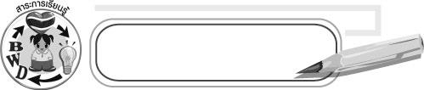
สาระการเรียนรู้

การปั้นตุ๊กตา

คุณลักษณะอันพึงประสงค์
รักความเป็นไทย
ตัวชี้วัดที่ 7.3 อนุรักษ์และสืบทอดภูมิปัญญาไทย

สมรรถนะสำคัญของผู้เรียน
ความสามารถในการสื่อสาร

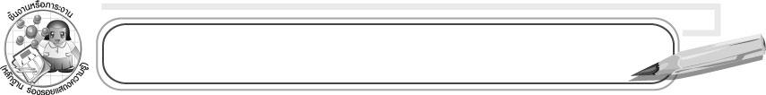
ชิ้นงานหรือภาระงาน (หลักฐาน ร่องรอยแสดงความรู้)

งานปั้นตุ๊กตาจากดินน้ำมัน

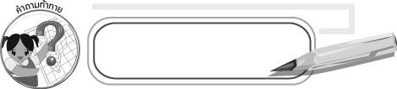
คำถามท้าทาย

การปั้นตุ๊กตาต้องปั้นเป็นรูปทรงอะไรบ้าง
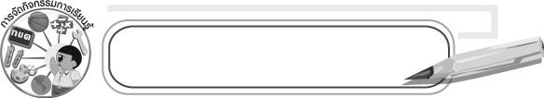
การจัดกิจกรรมการเรียนรู้

1. ให้นักเรียนร่วมกันสนทนาแลกเปลี่ยนความคิดเห็นเกี่ยวกับเจ้าชายและเจ้าหญิงในจินตนาการว่ามีลักษณะอย่างไร

2. ครูสาธิตการปั้นตุ๊กตาเจ้าหญิงโดยใช้ดินน้ำมันและแสดงวิธีทำ ดังนี้
2.1 ปั้นดินน้ำมันเป็นรูปกรวย แล้วแผ่ฐานของกรวยให้พลิ้วเป็นชายกระโปรงและนำ
ดินน้ำมันก้อนกลมมาแปะเพิ่มที่ส่วนบน จากนั้นปั้นหัว และส่วนแขนเตรียมไว้
2.2 นำหัวมาติดกับก้อนกลม แล้วนำดินน้ำมันที่เป็นเส้นยาวมาคาดยึดหัวกับลำตัวให้ติดกัน เพิ่มแขนและจัดท่าทางของตุ๊กตาเจ้าหญิงให้งดงาม
3. ให้นักเรียนเตรียมวัสดุที่ใช้ในการปั้นได้แก่ดินน้ำมันสีต่าง ๆ หลายสี จากนั้นให้จับคู่กับเพื่อน ปั้นตุ๊กตาเจ้าชายเจ้าหญิงตกแต่งตามจินตนาการ
4. หลังจากปั้นตุ๊กตาเสร็จแล้วให้นักเรียนเก็บวัสดุอุปกรณ์และทำความสะอาดบริเวณที่ทำงานศิลปะให้สะอาดเรียบร้อย แล้วไปล้างมือ
5. ให้นักเรียนแต่ละคู่นำผลงานการปั้นตุ๊กตาเจ้าหญิงและเจ้าชายมานำเสนอและเล่าอธิบายวิธีการปั้นที่โดดเด่นของคู่ตนเอง
6. ให้นักเรียนและเพื่อนร่วมกันประเมินผลงานของแต่ละคู่แล้วร่วมเสนอแนวทางการปรับปรุงผลงาน
7. ให้นักเรียนร่วมกันสรุปความรู้ ดังนี้
๐ การปั้นตุ๊กตาตามจินตนาการเป็นการฝึกความคิดสร้างสรรค์
8. ให้นักเรียนร่วมกันแสดงความคิดเห็นโดยครูใช้คำถามท้าทาย ดังนี้
๐ การปั้นตุ๊กตาต้องปั้นเป็นรูปทรงอะไรบ้าง

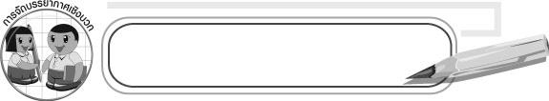
การจัดบรรยากาศเชิงบวก

ให้นักเรียนจับคู่กันอย่างอิสระและปั้นตุ๊กตาตามจินตนาการโดยมีครูคอยให้คำแนะนำและดูแลอย่างใกล้ชิด

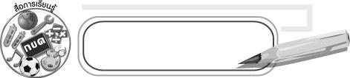
สื่อการเรียนรู้

ดินน้ำมัน

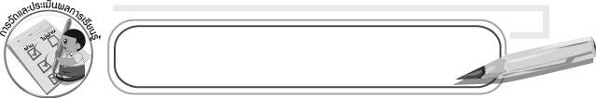
การวัดและประเมินผลการเรียนรู้

1. วิธีการวัดและประเมินผล
๐ สังเกตพฤติกรรมของนักเรียนในการเข้าร่วมกิจกรรม
2. เครื่องมือ
๐ แบบสังเกตพฤติกรรมการเข้าร่วมกิจกรรม
3. เกณฑ์การประเมิน
๐ การประเมินพฤติกรรมการเข้าร่วมกิจกรรม
ผ่านตั้งแต่ 2 รายการ ถือว่า ผ่าน
ผ่าน 1 รายการ ถือว่า ไม่ผ่าน


ข้อเสนอแนะของผู้บริหารสถานศึกษา

____________________________________________________________________________________________________________________________________________________________________________________________________________________________________________________________________________________________________________________________________________________________________________________________________________________________________________________________________________________
____________________________________________________________________________________________________________________________________________________________________________________________________________________________________________________________________________________________________________________________________________________________________________________________________________________________________________________________________________________
____________________________________________________________________________________________________________________________________________________________________________________________________________________________________________________________________________________________________________________________________________________________________________________________________________________________________________________________________________________
____________________________________________________________________________________________________________________________________________________________________________________________________________________________________________________________________________________________________________________________________________________________________________________________________________________________________________________________________________________
______________________________________________________________________________

ลงชื่อ__________________ (ผู้บริหารสถานศึกษา)
(__________________)
_____/_____/_____

บันทึกหลังการสอน

ผลการจัดการเรียนการสอน
__________________________________________________________________________________________________________________________________________________________________________________________________________________________________________
__________________________________________________________________________________________________________________________________________________________________________________________________________________________________________

ปัญหา/อุปสรรค
____________________________________________________________________________________________________________________________________________________________________________________________________________________________________________________________________________________________________________________________________________________________________________________________________________________________________________________________________________________

แนวทางแก้ไข
____________________________________________________________________________________________________________________________________________________________________________________________________________________________________________________________________________________________________________________________________________________________________________________________________________________________________________________________________________________

ลงชื่อ__________________ (ผู้บันทึก)
(__________________)
_____/_____/_____

